CORPORACIÓN EDUCACIONAL A&G
COLEGIO EL PRADO
PROFESORA: JENNIFER TORRES
1RO BÁSICO

GUÍA DE APRENDIZAJE DE HISTORIA, GEOGRAFÍA Y CS. SOCIALES 1RO BÁSICO

Nombre: _________________________________________Fecha: ______________

OBJETIVO
- Reconocer los momentos del día

1. Identifica y reconoce los momentos del día, mañana tarde y noche.
Hola, les cuento que el día tiene 3 momentos; que son:

noche

mañana
tarde

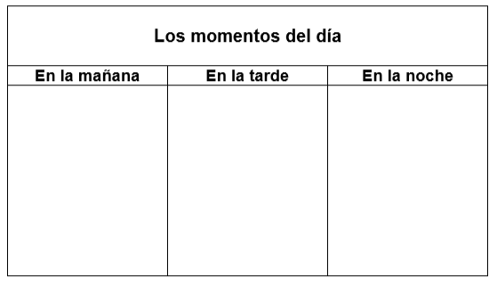
2. Dibuja en el cuadro una actividad que realizas durante el día, en la tarde y otra que realices durante la noche.

